Vul de juiste maten in!

Kies uit:

km – m – dm – cm – l – dl – cl – kg – g

Een plastic fles limonade bevat meestal 15 vul in limonade.

Aardappelen kan je kopen in zakjes van 5 vul in

In een half uur fiets ik 5 vul in ver.

In de benzinetank van een motorfiets kan 11 vul in benzine.

Een fles wijn bevat 7 vul in wijn.

Mijn meetlat is 3 vul in lang.

Mama koopt een pakje van 150 vul in hesp.

Een potlood is ongeveer 10 vul in lang.

Piet is ongeveer 10 vul in groter dan Jos.

Een brikje chocomelk bevat 20 vul in chocomelk.

Een baby weegt bij de geboorte ongeveer 3 vul in

Elke eet graag snoep, zowat 100 vul in per dag.

Papa springt ongeveer 2 vul in ver.

Jan fietst elke dag 5 vul in naar zijn werk.

4 hm + 3 km + 2 m + 8 dam = vul in m

4 mm + 3 cm + 6 dm + 8 m = vul in mm

Een auto rijdt 60 km per uur. Dat is vul in meter per minuut.

Een trein rijdt 90 km per uur. Dat is vul in kilometer per minuut.

|  |  |
| --- | --- |
| 4 km = vul in dam | 4 cm = vul in mm |
| 8 hm = vul in dm | 3 dm = vul in mm |
| ½ cm = vul in mm | ½ km = vul in hm |

Bjordy loopt per minuut 80 meter.

Hoeveel km is dit per uur? vul in

Hoe lang zou hij lopen over een weg van 24 km? vul in

|  |  |  |  |  |
| --- | --- | --- | --- | --- |
|  | In een emmer gaat 12 liter water.  Hoeveel emmers water in een bak van | | | |
| 36 liter | vul in | 600 liter | vul in |
| 84 liter | vul in | 480 liter | vul in |
| 288 liter | vul in | 144 liter | vul in |

In een wagon kan 10 000 kg steenkool. Hij is reeds voor ¾ vol.

Hoeveel kg kan er nog bij? vul in

Een blokje dat 1 cm lang, 1 cm breed en 1 cm hoog is, heeft een inhoud van 1 kubieke centimeter of 1 cm³.

Hoeveel blokjes van 1 cm³ gaan in de bakjes met volgende maten:

Een bakje van 5 cm lang, 3 cm breed en 1 cm diep vul in

Een bakje van 6 cm lang, 4 cm breed en 1 cm diep vul in

Een bakje van 9 cm lang, 5 cm breed en 3 cm diep vul in

Kees fietst van Hasselt naar Brussel. Dat is ongeveer 80 km. Hij rijdt gemiddeld 15 km per uur. Hij vertrekt om 9 uur ’s morgens. Hij neemt vier keer 10 minuten pauze. Hoe laat komt hij in Brussel aan?

Vul hier je berekeningen in

vul in

vul in

Vul hier je antwoord in

vul in

Hoeveel liter en deciliter tel je hier?

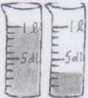 vul in l en vul in dl

vul in l en vul in dl

Verplaats de rode lijnen.

Geef aan hoeveel er in de maatbeker zit!

Als je per ongeluk de tekening zelf verplaatst, gebruik dan de ‘ongedaan maken’-knop en probeer opnieuw.

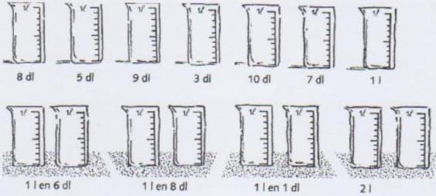

Jana is 149 cm groot.

Haar papa is 19 cm groter.

Hoe groot is de papa van Jana? vul in

Wat hoort bij elkaar? Trek rechte lijnen!

Gebruik hier telkens voor: ‘Invoegen’ 🡪 ‘Vormen’ 🡪 ‘Lijn’

Een koffielepel O O 1 ton

Een straatnaam O O 220°C

Gewicht van een auto O O Hertstraat

Zeer warm O O 1 cl

Een GSM-nummer O O -7°C

Zeer koud O O 32°C

Een e-mailadres O O 0496 185533

Bakken in de oven O O marc76@telenet.be

Op 20 oktober was het overdag buiten 16°C.

’s Nachts was het 7° kouder.

Het was ’s nachts vul in °C.

Wat hoort bij elkaar? Trek rechte lijnen!

Gebruik hier telkens voor: ‘Invoegen’ 🡪 ‘Vormen’ 🡪 ‘Lijn’

Dan heb je koorts O O 0°C

Prijs van een krant O O 5 personen of 360 kg

In de benzinetank O O 45 l

Een snelle auto O O 150 km/uur

In een koelkast O O 6°C

In een lift O O 513-NCC

Het vriespunt O O 1 euro

Nummerbord auto O O 40°C